Субсидия администрации г. Иваново 2019 г.
Организация ИООО «Колыбель» реализовала целевое поступление (субсидию), полученное по соглашению №27 от 27.03.19 от УСЗН г. Иваново на расчетный счет в сумме 70 000 руб. 00 коп. на проведение 2 мероприятий, а именно:

- «Территория семьи» (пл/п №167 от 09.04.2019 г. в сумме 30 000 руб. 00 коп.)

На тематической площадке «Территория семьи» в День города 25 мая собрались семьи из Иваново и области.
Дети и взрослые участвовали в тематических мастер-классах «Хочу всё уметь!» по созданию открыток ко Дню города Иваново в технике скрап-букинг, текстильной мозаики, куколок-оберегов и уникальных шкатулок и браслетов, плетению кос.
На площадке «Добрый доктор» все желающие смогли получить консультацию врачей-педиатров по здоровому образу жизни, грудному вскармливанию, организации сна ребенка и многие другие.

Денежные средства были потрачены в полном объеме в сумме 30 000 руб. 00 коп., а именно:
- услуги по организации проведения мероприятий, посвященных Дню города-
30 000 руб.00 коп.

Финансовый отчет Грантодателем утвержден на сумму произведенных расходов.
Реализация данного проекта была фактически произведена с суммой, равной поступлению, признана успешной, а использование денежных средств целевым и обоснованным. Нареканий по использованию средств целевого финансирования не было.

- «Праздник для детей из многодетных семей» (пл/п №346 от 01.07.2019 г. в сумме
40 000 руб. 00 коп.)

6 июля в праздничном шествии по набережной прошли Парад двойняшек, Парад многодетных семей, супружеских пар со стажем, молодоженов, семей с детьми и будущих родителей в стилизованных «ромашковых» костюмах под музыкальное сопровождение. Праздник приурочен к Всероссийскому Дню семьи, любви и верности, Дню памяти святых Петра и Февронии Муромских.
В рамках Фестиваля проведен конкурс семейных костюмов в едином стиле. В номинации конкурса «Счастье рождается в семье» участвовали семьи с 1 или 2 детьми, молодые супруги и семьи, ожидающие появления малыша. Они представили семейные костюмы в едином стиле в зеленых тонах и с «ромашковой» тематикой. В рамках Фестиваля прошло награждение ивановских семей дипломами и памятными подарками.
Денежные средства были потрачены в полном объеме в сумме 40 000 руб. 00 коп. , а именно:
- услуги по организации проведения мероприятий, посвященных Дню города-
40 000 руб.00 коп.

Финансовый отчет Грантодателем утвержден на сумму произведенных расходов.
Реализация данного проекта была фактически произведена с суммой, равной поступлению, признана успешной, а использование денежных средств целевым и обоснованным. Нареканий по использованию средств целевого финансирования не было.

Фото праздника «Территория семьи» 25 мая 2019:
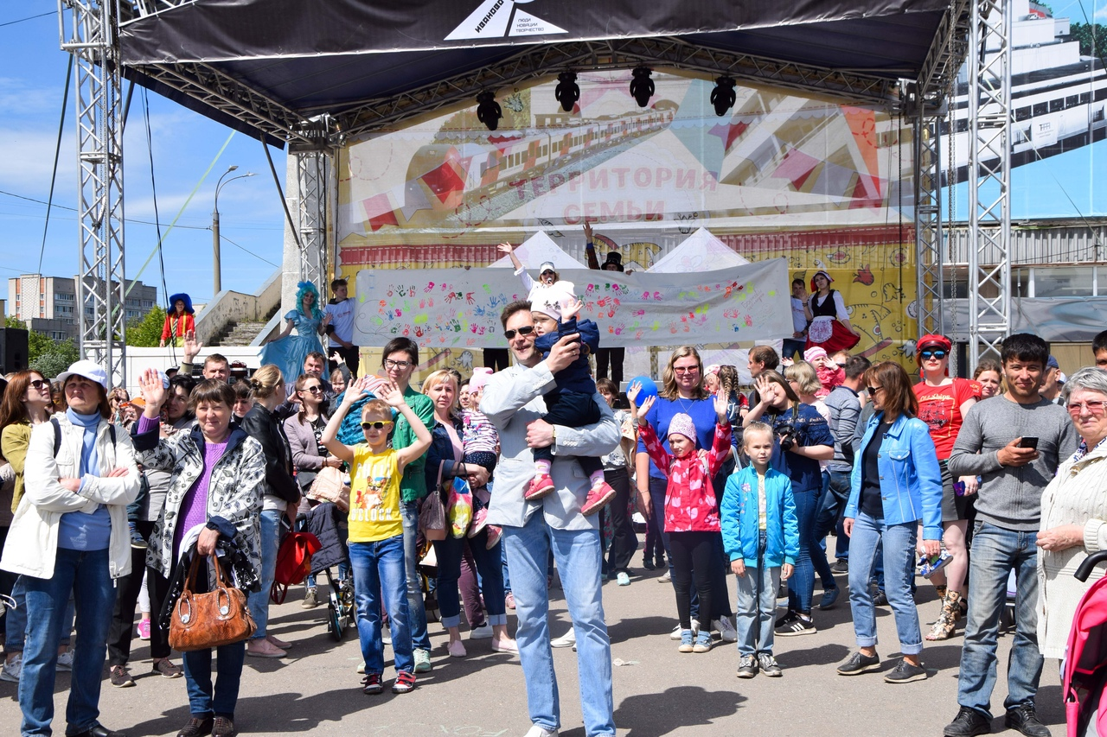
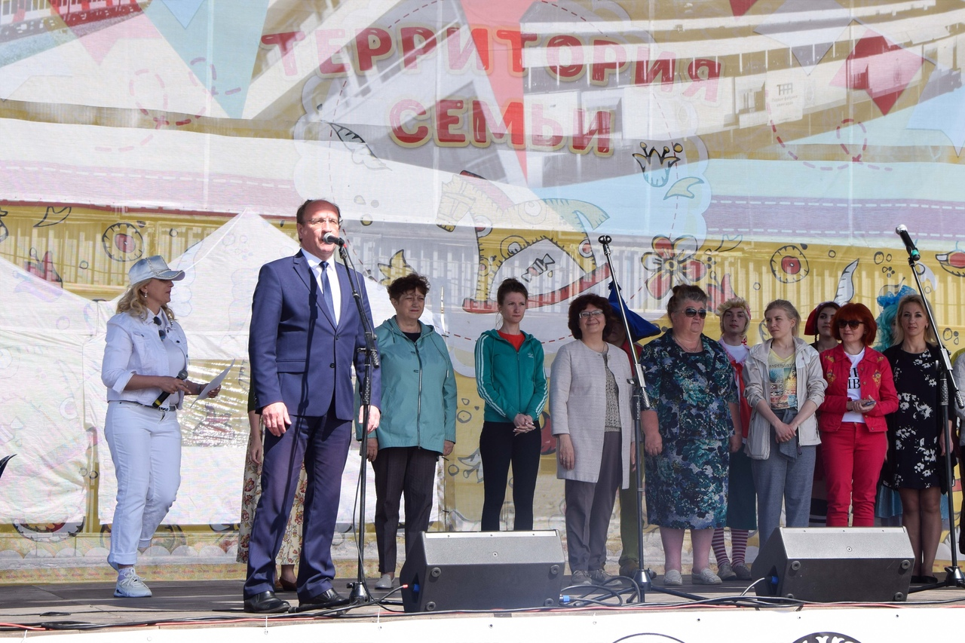

Фото праздника в рамках фестиваля «Семья - колыбель счастья» 6 июля 2019:
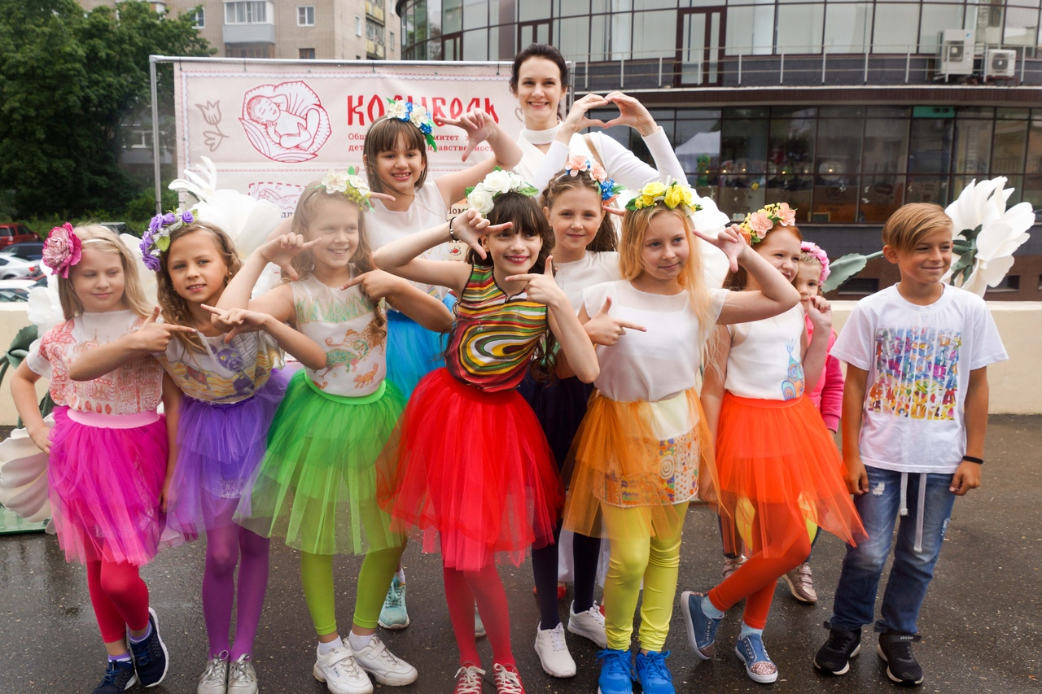
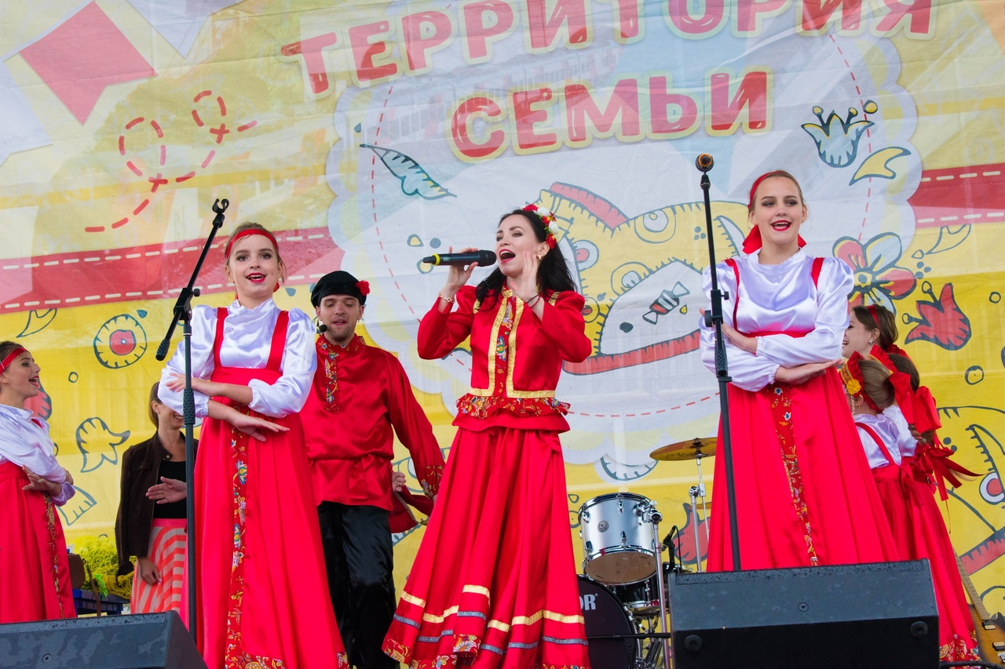

Фото праздника в рамках фестиваля «Семья - колыбель счастья» 6 июля 2019:
